Mitarbeitsüberprüfung (A) Name:_______________________________

Frage1 (2 Pkte)

Charakterisieren sie kurz die (Standard) TTL Logikfamilie in Hinblick auf:
- Ein – Ausgänge
- Verlustleistung
- Laufzeiten

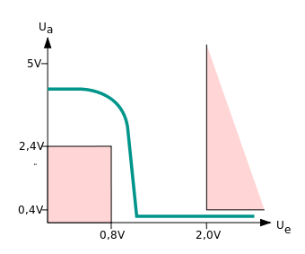
Frage2 (2 Pkte)

Welche Problematik könne sie aus
dem folgenden Schaltbild Ua = f(Ue) erkennen (allgemein, Schaltzustände)

Frage3 (3 Pkte)

Sie haben einen 12 Bit ADC mit einem erlaubten Eingangsspanungsbereich von 0 ..3,3V. es liegt eine Spannung von 1V an. Welchen Hex. Wert erwarten sie

Frage4 (3 Pkte)

Beschreiben sie das serielle Protokoll I2C (+ Skizze Übertragung)
- Leitungen
- Protokollaufbau

Mitarbeitsüberprüfung (B) Name:_______________________________

Frage1 (2 Pkte)

Charakterisieren sie kurz die CMOS Logikfamilie in Hinblick auf:
- Ein – Ausgänge
- Verlustleistung
- Laufzeiten / Geschwindigkeit



Frage2 (2 Pkte)

Welche Problematik können sie aus
dem folgenden Schaltbild Ua = f(Ue) erkennen (allgemein,
Schaltzustände)

Frage3 (3 Pkte)

Sie haben einen 10 Bit ADC mit einem erlaubten Eingangsspanungsbereich von 0 ..2,8V. es liegt. Auf der Digitalseite ergibt sich ein Hex Wert von FA. Welche Spannung liegt am Eingang des ADC an.

Frage4 (3 Pkte)

Beschreiben sie das serielle Protokoll SPI ( + Skizze Übertragung)
- Leitungen
- Protokollaufbau

